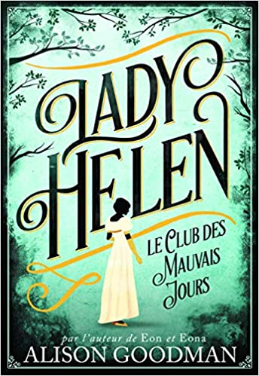Lire c’est imaginer, s’aventurer !

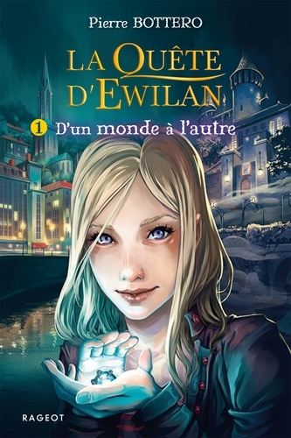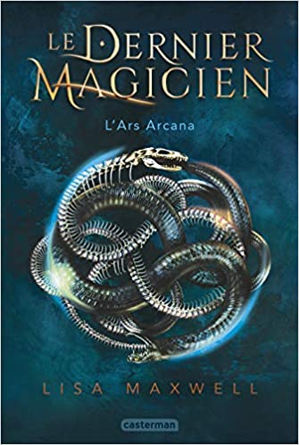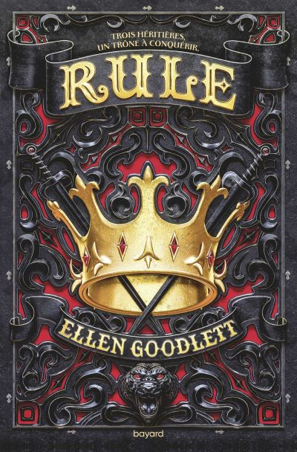

Affiche réalisée par Mme Perrussel

Quand tu lis tu t’évades.

Quand tu lis tu imagines dans ta tête, les personnages que tu croises. C’est « voir » et découvrir les nouveaux mondes dans lesquels tu t’aventures.

C’est aussi appréhender de nouvelles façons de vivre, différentes de la nôtre et même si ces façons de vivre n’existent pas réellement il est toujours possible d’en tirer quelques morales intéressantes pour chez nous !

Quand tu lis tu vis des aventures époustouflantes ! Des aventures que tu ne pourrais pas vivre autrement que par la lecture !